**Дистанционные занятия для обучающихся**

|  |  |
| --- | --- |
|  | **Период**: 24.02.2025-31.032.2025 |
| **Объединение:** **«Педагогическая мастерская»** | **Педагог дополнительного образования:**  **Задевасерс Инга Вилнисовна**  **Смирнова Анастасия Александровна** |
|  |  |

**ИНДИВИДУАЛЬНЫЙ ПЛАН САМОСТОЯТЕЛЬНОЙ РАБОТЫ ОБУЧАЮЩЕГОСЯ**

|  |  |  |  |  |  |
| --- | --- | --- | --- | --- | --- |
| **№**  **п/п** | **Наименование темы** | **Кол-во часов** | **Рекомендуемые материалы**  **(ссылки на видео, мастер-классы, упражнения, статьи, литературу)** | **Содержание задания** | **Форма представления выполненного задания** |
| **24.02.2025** | Модуль **«Компетенция «Преподавание в младших классах»**  Тема 3.1. **Воспитательное мероприятие с использованием интерактивного оборудования.** Понятие «воспитание».Современные воспитательные технологии. | **2** | **Приложение 1**  https://elar.rsvpu.ru/bitstream/123456789/24013/1/Polyakova_Nagiev_2004.pdf | Познакомьтесь с понятием «воспитание». Заполните таблицу – какие технологии вам знакомы и что их них можно назвать современными воспитательными технологиями | Оформленная таблица |
| **03.03.2025** | Модуль **«Компетенция «Преподавание в младших классах»**  Тема 3.1. **Воспитательное мероприятие с использованием интерактивного оборудования**. Смысловой анализ текста | **2** | **Приложение 2**  Читательская грамотность / Материалы для формирования, диагностики и оценки читательской грамотности в начальных классах  https://utinye-uroki.ru/images/dokumenty/200/016.pdf | Предположите, о чём пойдёт речь в стихотворении Сергея Михалкова «Про девочку, которая плохо кушала...», какие причины опишет автор в своём стихотворении | Текст |
| **10.03.2025** | Модуль **«Компетенция «Преподавание в младших классах»**  Тема 3.1. **Воспитательное мероприятие с использованием интерактивного оборудования**. Интерактивное оборудование | **2** | Кошкина В.А., Пазенко Е.А. Интерактивные средства обучения: классификация и потенциал // Мир науки. Педагогика и психология, 2021 №3 | Познакомьтесь с понятием «интерактивное оборудование». Подумайте, какое оборудование вам бы хотелось видеть в школе будущего. Напишите творческую работу на тему – «Оборудование в школе будущего: взгляд с точки зрения учителя» | Творческая работа |
| **17.03.2025** | Модуль **«Компетенция «Преподавание в младших классах»**  Тема 3.2**. Занятия по робототехнике для младших школьников по социально значимой теме (направлению).**  Понятие робототехники и ее использование в педагогике | **2** | **Приложение 3**  Образовательная робототехника: дайджест актуальных материалов / ГАОУ ДПО «Институт развития образования Свердловской области»; Библиотечно-информационный центр; сост. Т. Г. Попова. – Екатеринбург:  ГАОУ ДПО СО «ИРО», 2015. – С.4-8. | Вспомните, какую роботехнику вы встречали, чем она помогает в жизни. Сделайте фотокросс – «Какие роботы помогают мне учиться и почему» | Фотокросс |
| **24.03.2025** | Модуль **«Компетенция «Преподавание в младших классах»**  Тема 3.2**. Занятия по робототехнике для младших школьников по социально значимой теме (направлению).**  МататаЛаб | **2** | **Приложение 4**  http://matatalab.pro/ | Познакомьтесь с робототехническим набором МататаЛаб и попробуйте составить задание (придумать игру) по шаблону | Заполненный шаблон |
| **31.03.2025** | Модуль **«Компетенция «Преподавание в младших классах»**  Тема 3.2**. Занятия по робототехнике для младших школьников по социально значимой теме (направлению).**  Lego Wedo2 | **2** | **Приложение 5**  https://terminatori.ru/catalog/product/bazovyy-nabor-lego-education-45300-wedo-2-0/ | Придумайте задачу длянаучного вездехода Майло и опишите ее в свободной форме | Эссе |

*Задания выполняются в электронном виде, готовые работы предоставляются по электронному адресу: asmirnova17797@yandex.ru*

**Приложение 1**

**Воспитание в педагогике** — это **процесс целенаправленного формирования личности, специально организованное, управляемое и контролируемое взаимодействие воспитателей и воспитанников, ориентированное на достижение цели воспитания**.

**В широком смысле** воспитание — это специально организованное, целенаправленное и управляемое воздействие коллектива, воспитателей на воспитуемого с целью формирования у него заданных качеств, осуществляемое в учебно-воспитательных учреждениях и охватывающее весь учебно-воспитательный процесс.

**В узком смысле** — это процесс и результат воспитательной работы, направленной на решение конкретных воспитательных задач.

|  |  |
| --- | --- |
|  | **Информация** |

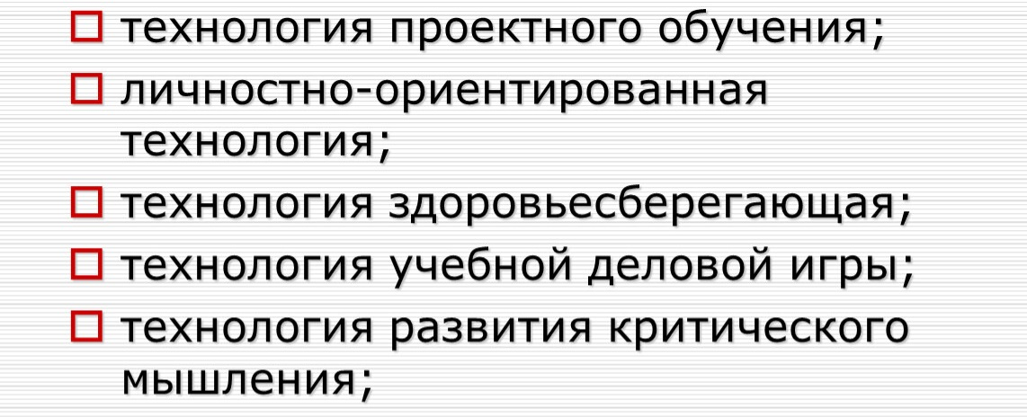

|  |  |
| --- | --- |
|  | ***Практическое задание*** |

Впишите те воспитательные технологии, которые вы считаете современными и объясните, почему

|  |  |
| --- | --- |
| Технология | Комментарий |
|  |  |

Приложение 2

**Информация**

**Смысловой анализ текста** — выделение составляющих текста, связанных с его содержанием.

**Главная цель смыслового анализа** — изучение логико-смысловой организации текста, характера связей микротем и их роли в передаче основной мысли и формировании авторской позиции.

**План смыслового анализа текста**:

1. Определить тему текста.
2. Определить основную мысль текста.
3. Назвать композиционные особенности текста.
4. Найти способы и средства связи предложений в тексте.
5. Определить функционально-смысловой тип речи.
6. Найти средства выразительности в тексте.

Практическое задание:

1. Предположите, о чём пойдёт речь в стихотворении Сергея Михалкова «Про девочку, которая плохо кушала...» (...), какие причины опишет автор в своём стихотворении?
2. Прочитай правильно, объясни значение слов:бутерброд, безусловно.

***С.В. Михалков***

***«Про девочку, которая плохо кушала...»***

|  |  |
| --- | --- |
| **Юля плохо кушает,**  **Никого не слушает.**  **- Съешь яичко, Юлечка!**  **- Не хочу, мамулечка!**  **- Съешь с колбаской бутерброд!**  **- Прикрывает Юля рот.**  **- Супик?**  **- Нет...**  **- Котлетку?**  **- Нет... -**  **Стынет Юлечкин обед.**  **- Что с тобою, Юлечка?**  **- Ничего, мамулечка!**  **- Сделай, девочка, глоточек,**  **Проглоти еще кусочек!**  **Пожалей нас, Юлечка!**  **- Не могу, мамулечка! -**  **Мама с бабушкой в слезах -**  **Тает Юля на глазах!**  **Появился детский врач -**  **Глеб Сергеевич Пугач.**  **Смотрит строго и сердито:**  **- Нет у Юли аппетита?**  **Только вижу, что она,**  **Безусловно, не больна!** | **А тебе скажу, девица:**  **Все едят -**  **И зверь и птица,**  **От зайчат и до котят**  **Все на свете есть хотят.**  **С хрустом Конь жует овес.**  **Кость грызет дворовый Пес.**  **Воробьи зерно клюют,**  **Там, где только достают,**  **Утром завтракает Слон -**  **Обожает фрукты он.**  **Бурый Мишка лижет мед.**  **В норке ужинает Крот.**  **Обезьянка ест банан.**  **Ищет желуди Кабан.**  **Ловит мошку ловкий Стриж.**  **Сыр швейцарский**  **Любит Мышь... -**  **Попрощался с Юлей врач -**  **Глеб Сергеевич Пугач.**  **И сказала громко Юля:**  **- Накорми меня, мамуля!** |

1. Назовите главных героев стихотворения. О чём говорится в тексте?
2. Совпали ли наши предположения о причинах такого поведения девочки?
3. Почему Юлечка поменяла своё отношение к еде?
4. Что хотел сказать автор?
5. Выбери животных, о которых девочке рассказывает доктор Г.С.Пугач.

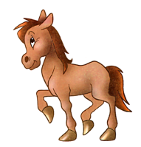

**Приложение 3**

**Практическое задание:** «Какие роботы помогают мне учиться и почему»

|  |  |
| --- | --- |
| **Фото** | **Описание** |
|  |  |
|  |  |
|  |  |

**Приложение 4**

 **Практическое задание:** Разработайте игровую ситуацию и заполните шаблон задания по использованию робототехнического набора МatataLab

**Название игры:**__________________________________

**Игровая задача:**__________________________________

_________________________________________________

**Игровые действия:**_______________________________

_________________________________________________

_________________________________________________

_________________________________________________

**Правила игры:**___________________________________

_________________________________________________

_________________________________________________

_________________________________________________

**Материалы и оборудование:**_______________________

_________________________________________________

**Приложение 5**

**Информация**

Конструктор LEGO Education 45300 WeDo 2.0 — современный игровой набор, позволяющий развить навыки проектирования и ведения научной деятельности, абстрактное мышление, речевые навыки детей от 7 лет. Предназначен как для домашних занятий, так и для проведения уроков в старших группах дошкольных учреждений, первых классах начальной школы.

Из чего состоит набор

LEGO Education WeDo 2.0 состоит из следующих компонентов:

·         280 строительных элементов, для хранения которых предусмотрен сортировочный лоток с наклейками.

·         Улучшенная версия электромотора, способного менять направления вращения и скорость движения. Можно регулировать скорость работы устройства и программировать его на вращение или активацию по времени.

·         Микрокомпьютер для программирования и управления собранных моделей. Смарт Хаб WeDo 2.0 небольшого размера с одной кнопкой на корпусе. На нем самом осуществлять программирование нельзя, но он принимает сигналы от компьютера/планшета по протоколу Bluetooth 4.0. «Умный кирпич» оборудован портами для подключения датчиков. Измененная форма разъемов делает его несовместимым с конструктором **LEGO Education WeDo 1.2.**

·         Собранные из WeDo 2.0 45300 роботы стали функциональнее благодаря усовершенствованным датчикам наклона и движения. Дополнительной функцией первого является «тряска», а второго — возможность распознать движущиеся объекты.

**Практическое задание:**

Придумайте задачу длянаучного вездехода Майло и опишите ее в свободной форме: